**Elections communales et provinciales du 13 octobre 2024**

**Modèle de bulletin de vote bilingue français/néerlandais**

Election/Verkiezingen

………..…………………………………………….

Circonscription électorale/ Kieskring van

. ………..…………………………………………….

Election de … conseillers. / Verkiezingen van … leden.

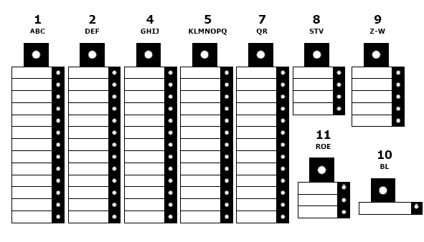

Le bulletin porte, dans l’ordre, les mentions suivantes :

1° « Election », suivi de « du conseil communal » ou « du conseil provincial » ;

2° « Circonscription électorale de » suivi du nom du district ou de la commune ;

3° « ….octobre 20…. » ;

4° « Election de » suivi du nombre de mandats à pourvoir, suivi de « conseillers » ;

5° Une ligne reprenant en caractères de 10 mm maximum le numéro de chaque liste de candidats se présentant au suffrage, dans l’ordre déterminé par les tirages au sort successifs ; en cas de nécessité, le bureau peut décider que deux ou plusieurs listes incomplètes seront placées dans une même colonne. S'il y a lieu, il détermine par tirage au sort l'emplacement des colonnes et les numéros des listes que ces colonnes comprennent. Les listes affiliées obtiennent le numéro d'ordre commun visé par les articles L4142-26 à 31 du Code wallon de la démocratie locale et de la décentralisation, et aucune autre liste ne peut obtenir un de ces numéros, même si aucune liste affiliée n'est présentée dans la commune.

6° Une ligne reprenant sur une hauteur de 10 mm maximum et une largeur de 30 mm maximum, les sigles des listes de candidats correspondant aux numéros ;

7° Une ligne reprenant la case de tête où l’électeur peut marquer son approbation pour l’ordre de la liste, ou en cas de candidature isolée, pour le candidat dont le nom figure au-dessous de cette case ;

8° Pour chaque liste autre qu’une candidature isolée, le nombre de lignes nécessaires pour en indiquer tous les candidats, dans l’ordre figurant sur l’acte de présentation, avec les mentions suivantes : le nom et le prénom conformément, précédés d’un numéro d’ordre, suivi de la case où l’électeur marquera son choix. La hauteur de la case ne peut dépasser trois lignes de texte et 20 mm. Les cases réservées au vote sont noires et présentent au milieu un petit cercle de la couleur du papier ayant un diamètre de 4 mm.

9° Un numéro d’identification comportant l’indication chiffrée de la date de l’élection, ainsi que, pour l’élection communale, la mention du numéro INS de la commune et, pour l’élection provinciale, le numéro INS de la province, suivi du numéro d’ordre attribué au district.

2. Les mentions du bulletin de vote sont établies en français et en néerlandais.

3. Les dimensions des bulletins de vote sont arrêtées comme suit :

1° La largeur du bulletin de vote est de 6 cm pour une liste, majorée de 4 cm par liste supplémentaires.

2° La hauteur du bulletin de vote est de 18 cm pour neuf mandats, majorés de 2 cm par deux mandats supplémentaires.

4. Les bulletins de vote sont à feuillet simple. Le Gouvernement met à disposition du président de chaque bureau de circonscription la quantité de papier électoral nécessaire pour les besoins de l’élection.

5. Le papier est de couleur blanche pour les élections communales, verte pour les élections provinciales.

6. Il ne peut être fait usage dans une même circonscription de bulletins de vote de format différent. Dans tous les cas, les bulletins employés pour un même scrutin, doivent être absolument identiques.